质量诚信报告
前言
为履行企业产品质量主体责任，建立健全质量诚信自律机制，主动向社会、消费者公开产品质量状况和质量承诺信息，接受社会监督，根据质检总局办公厅关于组织企业试点发布《企业质量信用报告》的通知，浙江省质监局积极推进企业质量信用等级评价试点工作的精神，按照完整性、客观性、时效性、通俗性原则，结合企业的实际情况，特编制本报告。
本报告本着客观、公正的态度进行编写，报告所涉及的内容真实、有效，符合企业实际情况，自愿对企业有关情况进行公示，接受社会监督。
企业简介
中外合资中国大亚电器集团有限公司创办于1986年，位于浙江省永嘉县乌牛街道岭下工业区，注册资本15800万元。企业占地面积20.8亩，现有员工158人系国家高新技术企业、浙江省高新技术企业研发中心，原机械工业部、电力工业部生产高低压成套设备定点企业。现是国家电网入围中标企业，中外合资企业。主要生产经营高低压成套设备、箱式变电站、户外开闭所高低压断路器等产品。2022年实现主营业务收1.4亿元，同比增幅0.04%，利润532万元，出口产值4153443万元，实缴税收541.03万元，同比增幅0.05 %。2022年企业研发经费为384.4万元，占年销售收的比例为3.34%。
公司通过了全国2022年征信系统诚信企业AAA级认证；2022年“浙江省信用管理示范企业”再次榜上有名；2016、2018、2019、2022年连续荣获浙江省工商局AAA级“守合同、重信用”企业；2019年国家”高新技术“企业证书；2015年、2012年浙江省著名商标，从2012年至2022年连续8年被评为永嘉县“巨龙、明星”企业，等荣誉。法人代表林海鹏先生荣获永嘉县人民政府颁发“优秀企事业家”；永嘉县企业联合会授予“常务理事”；温州市民政局授予汶川地震救灾捐赠“爱心奖”等荣誉称号。面对复杂多变的市场形势，我们决心迎难而上，主动作为，苦练内功，增强实力，继续秉持“稳健、高效、创新、诚信”的企业精神，力争向更好、更快、更强发展。
第一部分 企业质量诚信文化
质量诚信文化是一种崇尚质量、追求卓越、注重管理和为消费者负责的现代企业意识。卓越的质量诚信文化能增强企业的凝聚力和活力，进而不断提升企业的创造力。
大亚电器集团经过37年的发展，依托先进的管理理念和企业文化，已发展成为行业著名的以品牌经营为核心的现代化大型企业。在总经理林海鹏先生的领导精心培育下，形成了包括企业使命、愿景、价值观和质量方针在内的独具大方特色的质量诚信文化体系。
使命、愿景、价值观、质量方针
使命 | 为人类光明创造幸福生活。
愿景 | 树产行业标杆，铸就世界品牌。
价值观 | 企业精神：稳健、高效、创新、诚信、笃实。
 | 经营理念：客户至上、品质优良、诚信为本、卓越服务。
 | 人才理念：关爱、尊重、信任、升华。
 | 管理理念：重人情更重制度，重利润更重价值。
质量方针 | 关注顾客、持续改进、过程控制、制造精品。
（一）质量诚信目标
为实现以顾客满意为目标，确保顾客的需求和期望得到满足，并转化为公司的产品和服务要求，本公司质量诚信目标如下：
1、成品一次交检合格率98%，出厂合格率100%。
2、合同履约率100%，顾客满意度95%，每年提高2%-3%；
3、产品质量达到行业先进水平，杜绝重大质量事故。
（二）企业质量诚信承诺
为构建诚信经营、公平竞争的市场环境，加强质量诚信体系建设，切实保证产品质量，维护消费者的合法权益，推动建设“质量强国”，本企业向全社会郑重承诺：
1、牢固树立“质量第一”的思想，不断增强质量意识和社会责任意识，保证产品质量，落实企业质量责任，满足客户对高质量产品的期待和需求，增强客户对我公司产品的信心。
2、严格遵守《产品质量法》、《标准化法》、《计量法》等法律法规，严格执行产品标准，不造假、不售假，杜绝虚假宣传，坚决抵制出售假冒伪劣、欺诈消费者等失信违法行为，不侵害消费者以及其它企业的合法权益。
3、加强全员、全过程、全方位的质量管理，推行先进质量管理方法，完善计量保证体系、标准化体系和质量保证体系，严格原材料、生产过程、产品出厂和储运销售全过程的质量控制。
4、建立质量安全事故主动报告制度，严格落实质量安全责任追究制度，完善产品质量追溯体系，及时解决用户的质量投诉，自觉履行产品质量召回、“三包”等产品质量责任和义务。
本单位严格履行以上承诺。如有违反，愿意承担相应的法律责任，接受将失信违法行为纳入不良信用记录并向社会公开的后果。
（三）企业质量诚信精神
公司使命中“为客户创造价值，提供性价比最优的产品，优质的服务，建立互信共赢的合作关系”，经营理念中“客户至上，品质优良，诚信为本，卓越服务”和质量方针“关注顾客、持续改进、过程控制、制造精品”等均体现了企业质量诚信精神。“成功建于诚信，努力终有回报”“打过一次交道，便是永远朋友”的诚信精神已深入的每一名员工的观念中。
第二部分 企业质量诚信管理基础建设
为进一步提升质量管理水平，公司坚持开展质量管理体系、标准体系和计量体系建设建设，完善了质量诚信管理机构，积极办理相关行政许可，申报专业认证，为公司的质量诚信管理工作奠定了坚实的基础。
（一）质量诚信管理机构
公司的质量诚信管理实行总经理负责制，制订了完善的管理制度，接受公司制造中心的监督检查。
- 质量诚信管理组织及人员分工、我公司质量诚信管理组织由总经理领导，设置了首席质量官，下设质部检、技术部、生产部、售后服务部、企管部等部门，成立了等级品评定小组，并接受公司总部制造中心定期检查。公司举办各种类型的技术考核、竞赛等，把岗位竞争与技术考核与个人经济效益相结合，企业涌现出一大批优秀质量管理工作者。
2、质量诚信制度建设
我公司以国家标准为基础，制定了严格的内控标准，2013年全面修订完善了公司的技术标准、管理标准和工作标准。截止目前，正在运行的内控标准达到108项，质量控制相关标准17项，尤其是《合同管理标准》《过程控制程序》《产品监视和测量控制程序》《不合格产品控制程序》等标准的实施，有效地控制了不合格产品的出现，大幅提高了产品质量。
表1 质量诚信管理制度清单（部分）
序号 | 标准编号 | 标准名称 | 更新发布时间
1 | Q/DY SX030201-2023 | 《塑料制作技术条件》 | 2023.05.28
2 | Q/DY SX030202-2023 | 《熔模铸造碳钢件》 | 2023.05.28
3 | Q/DY SX030314-2023 | 《金属冷冲压件》 | 2023.05.28
4 | Q/DY SX030315-2023 | 《剪板机下料工艺守则》 | 2023.05.28
5 | Q/DY SX030316-2023 | 《冷沖压工艺守则》 | 2023.05.28
6 | Q/DY SX030317-2023 | 《钢板折弯工艺守则》 | 2023.05.28
7 | Q/DY SX010101-2023 | 《开闭所外箱技术条件》 | 2023.03.15
8 | Q/DY SX030313-2023 | 《生产现场工艺纪律》 | 2023.03.15
9 | Q/DY SX030310-2023 | 《钣金件尖角毛刺去除及焊接件棱角修圆工艺》 | 2023.03.15
10 | Q/DY SX030305-2023 | 《切削加工通用工艺守则》 | 2023.03.15
11 | Q/DY SX030318-2023 | 《切削加工通用技术条件》 | 2023.03.15
12 | Q/DY SX030311-2023 | 《一般公差 未注公差的纯属一和角度尺寸的公差》 | 2023.03.15
13 | Q/DY SX030312-2023 | 《形位公差 未注公差值》 | 2023.03.15
14 | Q/DY SX030301-2023 | 《铜排制作与安装作业指导书》 | 2023.03.15
15 | Q/DY SX030302-2023 | 《二次接线作业指导书》 | 2023.03.15
16 | Q/DY SX020201-2023 | 《产品型号命名规则》 | 2023.03.15
17 | Q/DY SX020202.4-2023 | 《图样编号原则》 | 2023.03.15
18 | Q/DY SX030303-2023 | 《电缆制作与安装作业指导书》 | 2023.03.15
19 | Q/DY SX030304-2023 | 《螺纹连接装配作业指导书》 | 2023.03.15

（二）质量诚信基础建设
1、认证许可
我公司属于制造业，依法取得营业执照、强制产品CCC认证等。公司建立了质量、环境、职业健康安全管理体系。
2、质量、标准体系建设
我公司以国家标准为基础，制订更加严格的内控标准，作为公司生产经营活动的规范。2023年全面修订完善了公司的技术标准、管理标准和工作标准，内控标准达到108项，质量控制相关标准17项，体系能够满足公司运作要求。为监视和测量质量体系的有效运行，企管部除按计划每年组织一次内部审核和一次管理评审外，还采用滚动式方法按月对各个部门进行监督检查，对审核中发现的问题及时制定纠正措施进行改进。
3、计量体系建设
公司所使用的计量设备均由正规公司生产并进行严格管理，强检器具均全面造册并定期检查和校对。从原材料采购、过程管理、生产设备、检验设备、工序检验、成品检验等进行鉴定、校验、使用监督、流转管理，建立了一整套管理文件和控制方法。

2023年6月30日
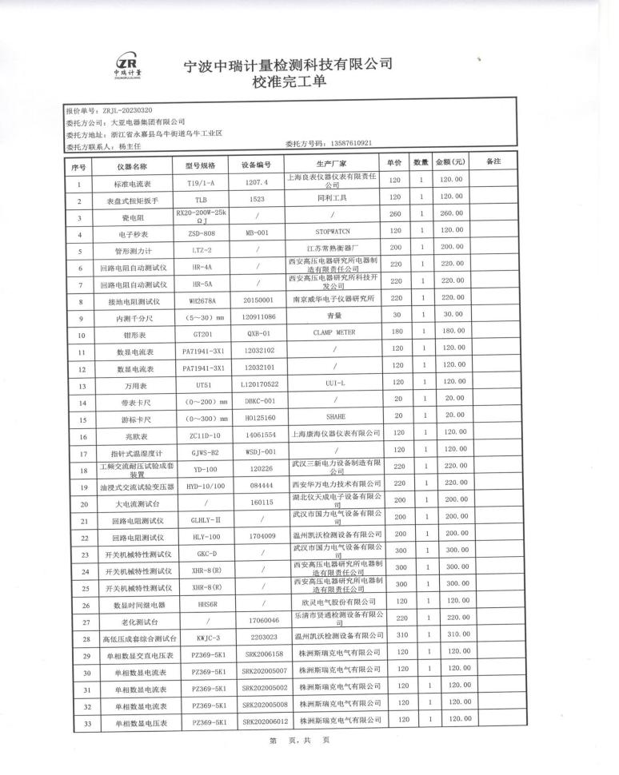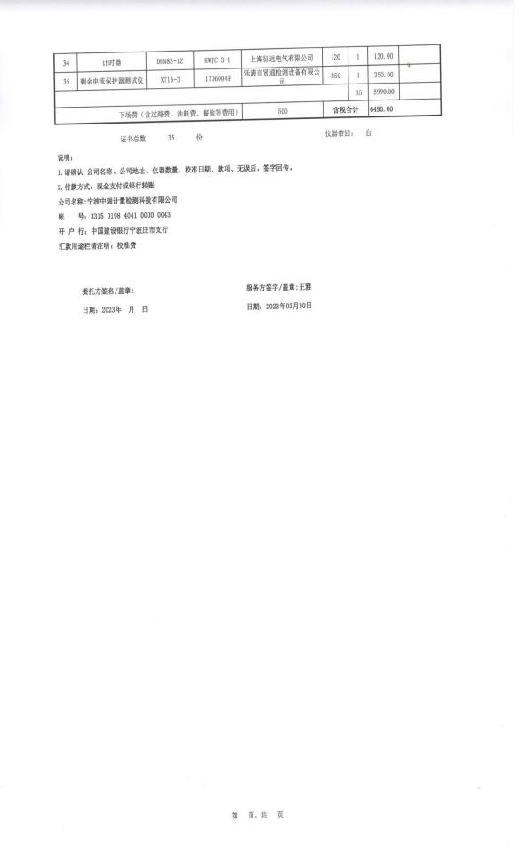

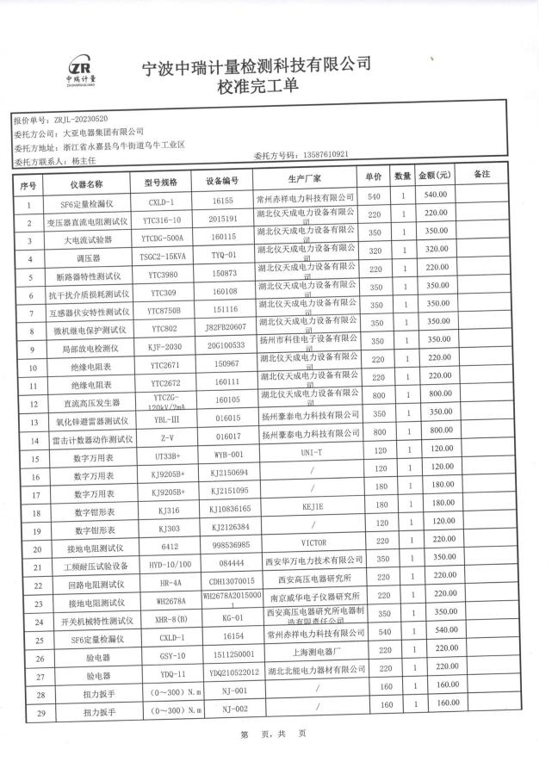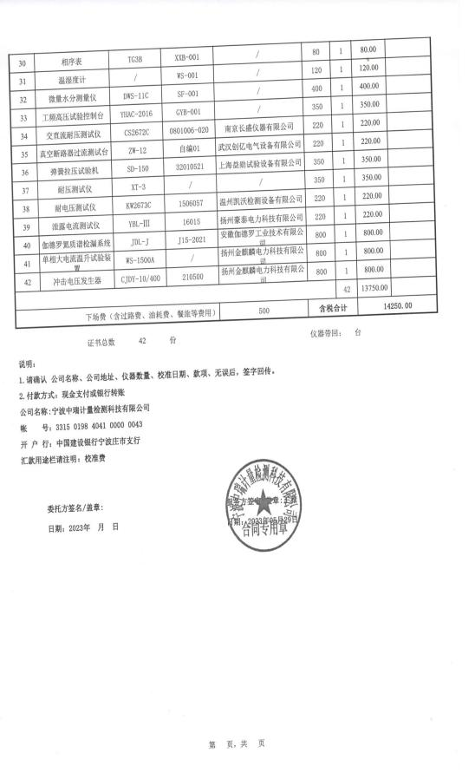

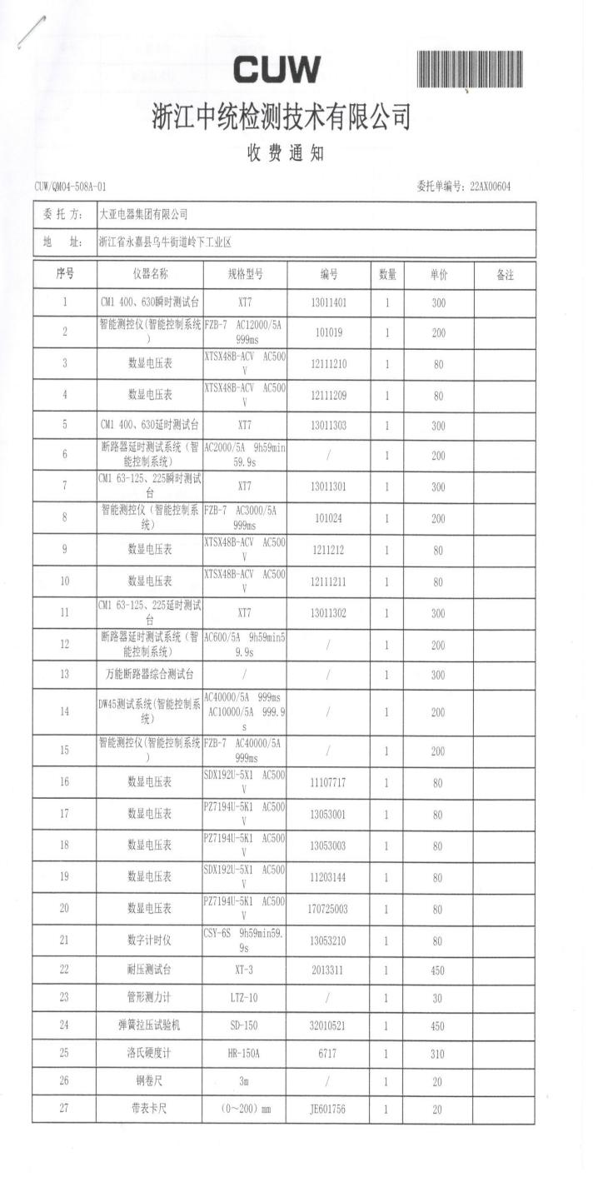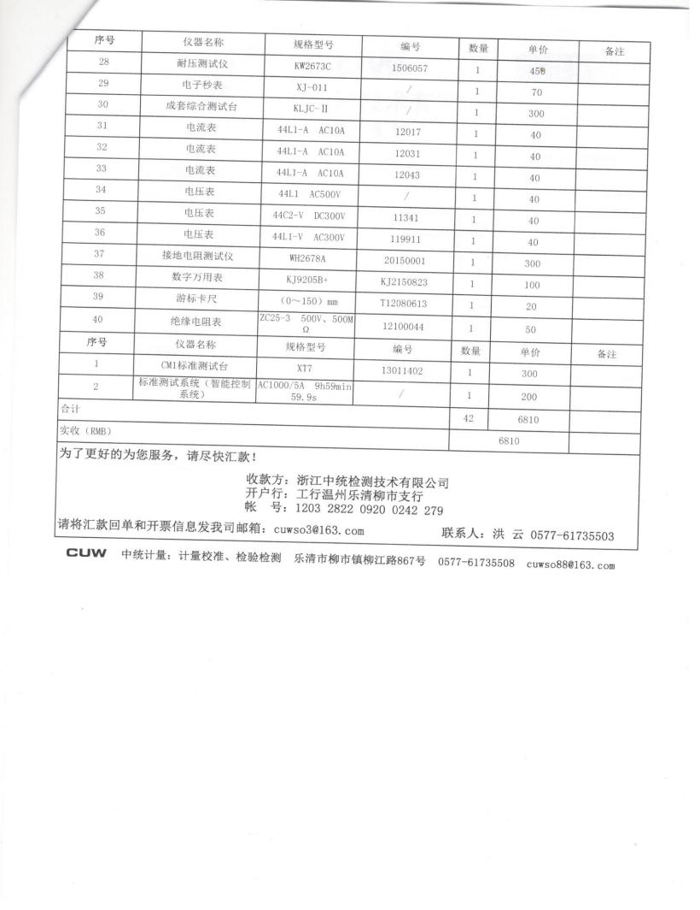
第三部分 质量诚信管理
我公司坚持“为客户创造价值”的使命，遵循“以质量求生存，以品牌求发展”的方针，从原材料采购、产品生产销售到售后服务，从新员工入职培训到高层领导专项培训，从企业经营、环境保护到社会责任，公司始终把质量诚信工作放在首位。
（一）质量诚信教育
公司每年对质量诚信教育进行安排部署，制订有详细的培训计划，实行内部讲师讲解、名师课件、实操、会议等多种培训形式，通过竞赛、考试、总结、提交报告等形式保证教育效果，公司已经形成了“公司-部门-班组”三位一体的完整体系，共同保证产品质量。
（二）产品关键控制点质量诚信管理
1、产品设计诚信管理
我公司在进行产品研发设计时，我们都严格按照国家标准进行。我们的产品要做到不仅符合科学理论、国家标准，而且考虑顾客潜在需求。为了让我们的产品超出客户的期望值，我们反复进行试验、论证，严谨的态度、科学的论证，使我们的产品多次赢得了客户的好评。
2、原材料或零部件采购诚信管理
严格按照GB/T19001质量管理体系，通过供应商的考评确定合格供应商。在原材料和零部件采购上，实行集体统一管理，明确各类物资的理化指标标准。对供应商严格筛选，最重要的原材料钢材直接从宝钢、武钢和马钢等质量过硬公司采购，原材料坚持按批量抽检，凡达不到标准的原材料一律不得入厂。
3、生产过程诚信管理
公司严格按照国家标准设计不同品种的生产工艺，实行班组自检、质检人员专检，质量督查小组定期督查等方式保证产品质量，推行等级品评定标准，鼓励班组制造精品。生产过程中，严格检查下道工序检验上道工序，一旦出现问题，立即停线，拒绝不合格品向下流通。设置了质量曝光台、成立QC小组等，解决生产过程中出现的影响质量的问题。公司产品一次交检合格率达98%，出厂产品合格率100%。
2、风险监测和应急管理
公司垂直管理模式，使品质管理部门独立于生产部门之外，成为质量诚信管理的“第三方”监督人。质检员负责对车间当班生产情况成品、半成品进行监督、检验、监测；技术服务中心理化试验员负责各类原材料进行理化指标化验。技术中心负责对公司产品质量情况进行抽检和质量统计。在应急管理方面，公司成立了以总经理为首的质量风险控制小组，并建立《质量风险控制及应急预案》并定期进行演练，确保出现的质量问题及时解决。
（三）售后质量诚信管理
公司设立了完善的售后服务机构，拥有专业的售后服务队伍，制订了《售后服务管理标准》《售后费用分摊管理办法》等制度，明确了售后服务工作流程、标准和要求。在产品上、宣传样本、网站、微信及广告等醒目位置标注了质量投诉电话，方便用户及时向公司反馈产品质量问题。售后服务网点遍布全国各主要城市，省内24小时、省外48小时可到达现场，对售后服务档案进行完整记录并定期回访。

